



***Nummer 36***

*Stand:* 07.09.2017



Halten Sie die **Strg-Taste** gedrückt und klicken in der Übersicht auf die gewünschte **Seitenzahl**, danach gelangen Sie direkt zur entsprechende Stelle im word-Dokument.

|  |  |  |
| --- | --- | --- |
| * **Terminkalender** | 🡪 | Seite 3 |
| * **Rechtsmittelbelehrung** | 🡪 | Seite 4 |

|  |  |  |
| --- | --- | --- |
| * **Mitteilungen / Infos:** | | |
| * + *Mitteilungen* Präsidium | 🡪 | Seite 5 |
| * + *Mitteilungen* Geschäftsstelle, Öffentlichkeitsbeauftragte | 🡪 | Seite 6 |
| * + *Mitteilungen* Verwaltungssystem Phoenix II | 🡪 | - |
| * + *Mitteilungen* Passstelle | 🡪 | - |
| * + *Mitteilungen* allgemein | 🡪 | - |
| * + *Mitteilungen* Erdinger Alkoholfrei Pfalzpokal | 🡪 | - |
| * + *Mitteilungen* Männer | 🡪 | - |
| * *Mitteilungen* Frauen | 🡪 | - |
| * + *Mitteilungen* Pfalzgas-Cup | 🡪 | Seite 7 |
| * *Mitteilungen* männliche Jugend & Spielfeste | 🡪 | Seite 9 |
| * *Mitteilungen* weibliche Jugend | 🡪 | - |
| * *Mitteilungen Talentförderung* Rheinland-Pfalz-Auswahl | 🡪 | - |
| * *Mitteilungen Talentförderung* Pfalz-Auswahl | 🡪 | Seite 10 |
| * *Mitteilungen Talentförderung* Auswahlstützpunkte Pfalz | 🡪 | Seite 12 |
| * *Mitteilungen* Jugendsprecher | 🡪 | - |
| * *Mitteilungen* Schiedsrichter & Zeitnehmer/Sekretär | 🡪 | - |
| * *Mitteilungen* Spieltechnik | 🡪 | - |

|  |  |  |
| --- | --- | --- |
| * **Urteile:** | | |
| * VG- & VSG-Urteile | 🡪 | - |
| * Instanzenbescheide: fehlende Spielausweise | 🡪 | - |
| * Instanzenbescheide: Männer | 🡪 | - |
| * Instanzenbescheide: Frauen | 🡪 | - |
| * Instanzenbescheide: männliche Jugend & Spielfeste | 🡪 | Seite 13 |
| * Instanzenbescheide: weibliche Jugend | 🡪 | - |
| * Instanzenbescheide: Schiedsrichter | 🡪 | - |

|  |  |  |
| --- | --- | --- |
| * **Spielverlegungen** | 🡪 | Seite 15 |
| * **Sonstiges** | 🡪 | Seite 16 |
| * **wichtige Adressen** | 🡪 | Seite 19 |
| * **Impressum** | 🡪 | Seite 20 |



*Der komplette Terminkalender kann auf der PfHV-Homepage eingesehen werden:*

[*http://www.pfhv.de/index.php/service/terminkalender*](http://www.pfhv.de/index.php/service/terminkalender)

|  |  |  |  |  |
| --- | --- | --- | --- | --- |
| **Tag** | **Datum** | **von** | **bis** | **Veranstaltung (Pfälzer Handball-Verband)** |
| Sa | 09.09.17 |  |  | Landesjugendsportfest in Schweich m2002 |
| Mo | 11.09.17 | 17:30 | 20:30 | Auswahl (zentral): w2004 Training in Haßloch (LLZ Haßloch) |
| Mi | 13.09.17 | 17:30 | 20:30 | Auswahl (zentral): m2004 Training in Haßloch (LLZ Haßloch) |
| Fr | 15.09.17 | 17:30 | 20:30 | RLP-Auswahl: Stützpunkttraining m01-02 (LLZ Haßloch) |
| Sa | 16.09.17 | 9:00 | 13:00 | PfHV-Auswahlstützpunkte männlich und weiblich (div. Orte, siehe Homepage) |
| Mi | 20.09.17 | 17:30 | 20:30 | Auswahl (zentral): m2003 Training in Haßloch (LLZ Haßloch) |
| Fr | 22.09.17 | 17:30 | 20:30 | RLP-Auswahl: Stützpunkttraining w01-03 (LLZ Haßloch) |
| Mo | 25.09.17 | 17:30 | 20:30 | Auswahl (zentral): w2004 Training in Haßloch (LLZ Haßloch) |
| Mi | 27.09.17 | 17:30 | 20:30 | Auswahl (zentral): m2004 Training in Haßloch (LLZ Haßloch) |
| Fr | 29.09.17 | 17:00 | 20:00 | RLP-Auswahl: Stützpunkttraining m01+02 (LLZ Haßloch) |
| So | 01.10.17 |  |  | Pfalzgas-Cup Zwischenrunde mB und wB-Jugend |
| Di | 03.10.17 |  |  | Feiertag in RLP: Tag der Deutschen Einheit |
| Di | 03.10.17 |  |  | Pfalzgas-Cup Zwischenrunde mC und wC-Jugend |
| Mo | 16.10.17 | 17:30 | 20:30 | Auswahl (zentral): w2004 Training in Haßloch (LLZ Haßloch) |
| Mi | 18.10.17 | 17:30 | 20:30 | Auswahl (zentral): m2003 Training in Haßloch (LLZ Haßloch) |
| Fr | 20.10.17 | 17:30 | 20:30 | RLP-Auswahl: Stützpunkttraining w01-03 (LLZ Haßloch) |
| Mi | 25.10.17 | 17:30 | 20:30 | Auswahl (zentral): w2004 Training in Haßloch (LLZ Haßloch) |
| Sa | 28.10.17 | 9:00 | 13:00 | PfHV-Auswahlstützpunkte männlich und weiblich (div. Orte, siehe Homepage) |
| Mo | 30.10.17 | 17:30 | 20:30 | Auswahl (zentral): w2004 Training in Haßloch (LLZ Haßloch) |
| Mi | 01.11.17 |  |  | Walter-Laubersheimer-Gedächtnis-Turnier m2003 und w2004 |
| Fr | 03.11.17 | 17:30 | 20:30 | RLP-Auswahl: Stützpunkttraining w01-03 (LLZ Haßloch) |
| Mi | 08.11.17 | 17:30 | 20:30 | Auswahl (zentral): m2004 Training in Haßloch (LLZ Haßloch) |
| Fr | 10.11.17 | 17:30 | 20:30 | RLP-Auswahl: Stützpunkttraining m01-02 (LLZ Haßloch) |
| Sa | 11.11.17 | 9:00 | 13:00 | PfHV-Auswahlstützpunkte männlich und weiblich (div. Orte, siehe Homepage) |
| Mo | 13.11.17 | 17:30 | 20:30 | Auswahl (zentral): w2004 Training in Haßloch (LLZ Haßloch) |
| Mi | 15.11.17 | 17:30 | 20:30 | Auswahl (zentral): m2003 Training in Haßloch (LLZ Haßloch) |
| Fr | 17.11.17 | 17:30 | 20:30 | RLP-Auswahl: Stützpunkttraining w01-03 (LLZ Haßloch) |
| So | 19.11.17 |  |  | Festtag: Volkstrauertag |
| So | 26.11.17 |  |  | Festtag: Totensonntag |
| Mo | 27.11.17 | 17:30 | 20:30 | Auswahl (zentral): w2004 Training in Haßloch (LLZ Haßloch) |
| Mi | 29.11.17 | 17:30 | 20:30 | Auswahl (zentral): m2003 Training in Haßloch (LLZ Haßloch) |
| Fr | 01.12.17 | 17:30 | 20:30 | RLP-Auswahl: Stützpunkttraining w01-03 (LLZ Haßloch) |
| Mi | 06.12.17 | 17:30 | 20:30 | Auswahl (zentral): m2004 Training in Haßloch (LLZ Haßloch) |
| Sa | 09.12.17 | 9:00 | 13:00 | PfHV-Auswahlstützpunkte männlich und weiblich (div. Orte, siehe Homepage) |
| So | 10.12.17 |  |  | Pfalzgas-Cup Finale in Kandel |



1. Gegen alle ***Sportinstanzenbescheide*** ist innerhalb von 14 Tagen nach Zustellung gebührenfreier doch kostenpflichtiger Einspruch zum Vorsitzenden des VSG möglich [maßgebend ist nach § 42RO grundsätzlich das Datum des Poststempels. Der Zugang gilt am dritten Tag nach der Aufgabe als erfolgt: bei Veröffentlichung im MB gilt er mit dem dritten Tage nach der Veröffentlichung als bewirkt].
2. Gegen ***Urteile des VSG ist innerhalb*** von 14 Tagen nach Zustellung [maßg. siehe 1.] Berufung zum VG-Vorsitzenden möglich.
3. Gegen ***Urteile des Verbandsgerichtes*** ist innerhalb von 14 Tagen nach Zustellung [maßg.s.1.] Revision zum Vorsitzenden des DHB-Bundesgerichtes, Herrn Dr. Hans-Jörg Korte, Eickhorstweg 43, 32427 Minden möglich. Innerhalb dieser Frist sind darüber hinaus die Einzahlung der Revisionsgebühr in Höhe von EUR 500,00 und eines Auslagenvorschusses in Höhe von EUR 400,00 beim DHB nachzuweisen. Auf die weiteren Formvorschriften aus § 37 RO DHB wird ausdrücklich hingewiesen.

***Für alle Einsprüche, Berufungen und Revisionen gilt....***

Die entsprechenden Schriften sind von einem Vorstandsmitglied **und** dem Abteilungsleiter zu unterzeichnen. Name und Funktion des jeweiligen Unterzeichnenden müssen in Druckschrift vermerkt sein. Sie müssen einen Antrag enthalten, der eine durchführbare Entscheidung ermöglicht. Der Nachweis über die Einzahlung von Gebühr und Auslagenvorschuss ist beizufügen. Die §§ 37 ff. RO sind zu beachten.

* Einsprüche gegen Entscheidungen der Sportinstanzen - ***EUR 0,00***
* Rechtsbehelfe zum PfHV-VSG - ***EUR 30,00***
* Berufung zum PfHV-VG - ***EUR 50,00***
* Revision zum BG DHB:

**EUR 500,00** und **EUR 400,00** Auslagenvorschuss **=** **EUR 900,00**

|  |
| --- |
| ***Geldstrafen, Gebühren, Unkosten aus diesem MB***  Geldstrafen, Gebühren und Unkosten aus Bescheiden/Urteilen aus diesem MB werden im Nachhinein vierteljährlich mit Rechnung angefordert. Aufgrund dieser MB-Veröffentlichung bitte **-KEINE- Zahlung leisten**! |





**Empfänger der elektronischen Spielberichte**

Die Empfänger der elektronischen Spielberichte (pro Mannschaft zwei) können jetzt nur noch über die Staffelleiter im SIS gespeichert werden. Vorher müssen diese Empfänger mit Namen, Vornamen, Funktion und E-Mail-Adresse im SIS-Vereinsweb angelegt werden.

**Schulungen Elektronischer Spielbericht**

Die ausrichtenden Vereine sind verpflichtet eine Leinwand, einen Beamer und eine ausreichende Stromversorgung zur Verfügung zu stellen.

Die Teilnehmer sind online anzumelden und verpflichtet einen vollständig ausgefüllten Z/S-Personalbogen und einen Laptop (mit installiertem ESB-Programm) mitzubringen. Ein Laptop kann von maximal zwei Personen genutzt werden.

Mo 11.9.2017, 19:00 Uhr, Referent Ewald Brenner (ZN + ESB)

Vereinsheim ATB Heuchelheim, Am Sportplatz, 67259 Heuchelheim

**Schulung Spielbericht online (SBO/Siebenmeter)**

Nur für Vereine/Spielgemeinschaften mit Mannschaften in der Oberliga RPS und nur für Personen, die schon für den elektronischen Spielbericht (ESB/SIS) geschult sind. Die Teilnehmer sind online anzumelden und verpflichtet einen vollständig ausgefüllten Z/S-Personalbogen und einen Laptop (mit installiertem Google Chrome) mitzubringen. Ein Laptop kann von maximal zwei Personen genutzt werden.

Di 12.9.2017, 19:00 Uhr, Referent Claudia/Joachim Metz (SBO)

Mehrzweckraum Pfalzhalle, Am Pfalzplatz 11, 67454 Haßloch

Mi 13.9.2017, 19:00 Uhr, Referent Claudia/Joachim Metz (SBO)

Mehrzweckraum Pfalzhalle, Am Pfalzplatz 11, 67454 Haßloch

*|Josef Lerch|*

**

**

**Geschäftsstelle am 14.09.2017 (Do) geschlossen!**

Am Donnerstag, 14.09.2017 bleibt die Geschäftsstelle geschlossen, da ich das AOK-Startraining in Frankenthal besuchen werde.

*|Sandra Hagedorn|*





**Pfalzgas-Cup 2017 - Zwischenrunde**

An der Zwischenrunde des **Pfalzgas-Cup**’s nehmen die nachfolgenden Mannschaften teil:

**wB**

**Aus Vorrunde qualifizierte Mannschaften:**

wSG Assenh/Dannst/Hochd wB Neuhofen/Waldsee

JSG Bob-Rox/Ass/Kind JSG Göllheim/Eisenberg

HSG Trifels TSV Kandel

**Jugend-Oberligamannschaften:  
(Jugendpfalzligamannschaften nahmen schon an Vorrunde teil):**

SV Bornheim SG Ottersh/Bellh/Kuh/Zeisk

TSG Friesenheim 1 VTV Mundenheim

**wC**

**Aus Vorrunde qualifizierte Mannschaften:**

TV Thaleischweiler TS Rodalben

wSG Assenh/Dannst/Hochd JSG Wörth/Hagenbach  
JSG Mutterst/Ruchheim TV Edigheim

**Jugend-Oberligamannschaften:  
(Jugendpfalzligamannschaften nahmen schon an Vorrunde teil):**

TSG Friesenheim SG Ottersh/Bellh/Kuh/Zeisk

VTV Mundenheim TV Rheingönheim

**mB**

**Aus Vorrunde qualifizierte Mannschaften:**

JSG Mutterst/Ruchheim TuS Heiligenstein

HSG Eckbachtal 2 mJ Mundenh/Rheingönh

TV Edigheim

**Jugendoberligamannschaften:**

HSG Dudenh/Schifferst 1 TSG Friesenheim 1

HSG Eckbachtal 1 TV Hochdorf

**Jugendpfalzligamannschaften:**

TSG Friesenheim 2 mJSG Dansenb/Thaleischw

TSG Haßloch mABCD Kandel/Herxh

HSG Lingenf/Schwegenh SG Ottersh/Bellh/Kuh/Zeisk

TS Rodalben

**mC**

**Aus Vorrunde qualifizierte Mannschaften:**

TG Waldsee HSG Trifels

HSG Eckbachtal 2 TS Rodalben

**Jugendoberligamannschaften:**

HSG Dudenh/Schifferst 1 TSG Friesenheim

TSG Haßloch TV Hochdorf 1

**Jugendpfalzligamannschaften:**

HSG Eckbachtal 1 JSG Mutterstadt/Ruchheim 1

HSG Eppstein/Maxdorf TV Offenbach

mJSG Dansenb/Thaleischw TSV Speyer

HSG Landau/Land SG Ottersh/Bellh/Kuh/Zeisk

Bitte um Prüfung und bei Unstimmigkeiten Rückmeldung.

Mit der Gruppeneinteilung wird in Kürze begonnen.

Das Team vom

**Pfalzgas-Cup**





**Moskitos (Minis) und Hornissen (F-Jugend):**

Aufgrund der frühen Abmeldungen bei Moskitos und Hornissen kommt es zu Lücken im Spielplan. Wer gerne bei einem Spielfest teilnehmen will, oder auch eines ausrichten möchte, kann sich gerne an mich wenden.

*|Dirk Rossel|*





**Landesjugendsportfest 2017 -m2002-**

Am Samstag, **09.09.2016**, findet für den Auswahljahrgang m2002 das diesjährige **Landesjugendsportfest** mit Beteiligung der Landesverbände Rheinhessen, Rheinland und der Pfalz in

**54338 Schweich,**

**Stefan-Andres-Sporthalle Schweich,**

**Dietrich-Bonhoeffer-Strasse, 54338 Schweich,**

statt, welches erneut zur **Sichtung** für die **RLP-Auswahl** genutzt wird.

Die Spiele der weiblichen und männlichen Jugend finden alle in einer Halle statt.

**Treffpunkt**, vor der Pfalzhalle Haßloch, ist um **08:00 Uhr** und das voraussichtliche Ende der Veranstaltung wird so gegen 18:30/19:00 Uhr sein.

Für das Turnier wurden von den Trainern Detlef Röder und Michael Braun die nachfolgenden Spieler nominiert:

TSG Friesenheim: Linus Bleh, Paul Blohm, Mihailo Ilic, Benjamin Lincks,  
Maurice Mohr, Marcel Reis

mJSG Dansenb/Thal: Henry Hofmann, David Späth

mABCD Kandel/Herxh: Andreas Jagenow

TV Hochdorf: Pierre Bechtloff, Luis Maier, Sebastian Wieland,  
Jan-Philipp Winkler

TG Waldsee: Elias Nowack

Änderungen vorbehalten.

Rückfragen an Detlef: 01713101289

**Spielplan:**

09:30 Uhr männlich HV Rheinland - HV Rheinhessen

10:40 Uhr weiblich HV Rheinland - HV Rheinhessen

11:50 Uhr männlich **PfHV** - HV Rheinhessen

13:00 Uhr weiblich **PfHV** - HV Rheinhessen

14:10 Uhr männlich HV Rheinland - **PfHV**

15:20 Uhr weiblich HV Rheinland - **PfHV**

16:15 Siegerehrung mit allen Spieler/innen durch die Sportjugend Pfalz

*|Rolf Starker|*

**

Folgende Mädchen vom Jahrgang 2003/2004 wurden von Verbandstrainer Mirko Schwarz für das Landesjugendsportfest am 09.09.2017 in Schweich nominiert:

|  |  |  |  |
| --- | --- | --- | --- |
| Föllinger | Sarah | TSG Friesenheim |  |
| Schrader | Lea | Landau Land |  |
| Feldmann | Franka | JSG Mutterstadt/Ruchh. |  |
| Hagenbucher | Emily | SG O/B/Z |  |
| Hesse | Zoe | SG O/B/Z |  |
| Scheid | Katharina | TSG Friesenheim |  |
| Michel | Fabienne | TSG Friesenheim |  |
| Kerth | Trixi | TSG Friesenheim |  |
| Lohr | Charlotte | TV Hochdorf |  |

Reserve:

|  |  |  |
| --- | --- | --- |
| Daschner | Helen | TV Rheingönheim |
| Ottenritter | Shona | JSG Mutterstadt/Ruchh. |
| Akgül | Meltem | VTV Mundenheim |
| Frey | Lara | SG O/B/Z |
| Hagedorn | Anouk | VTV Mundenheim |
| Gärthöffner | Celine | SV Bornheim |
| Paselk | Emily | TV Hochdorf |
| Scholtes | Qeren | TV 03 Wörth |

*|Martina Benz|*



**

Liebe Eltern und Trainer,

der **Stützpunktjahrgang weiblich 2006** trainiert die nächsten Male immer von **09.00 – 12.00 Uhr** in der Pfalzhalle in Haßloch.

Die Trainingszeiten verkürzen sich erst mit dem Eintritt von w2007 in den Stützpunkt. Bis zu diesem Zeitpunkt nutzen wir die freie Hallenkapazität, um die Mädels ausgiebig zu fordern und zu fördern.

Der Jahrgang w2005 geht ab sofort 14-tägig montags in die Pfalzauswahl. Ort und Datum des ersten Trainings wurde von den Stützpunkttrainern im letzten Training bekannt gegeben.

*|Manuela Bast|*

**

|  |
| --- |
| Geldstrafen, Gebühren und Unkosten aus Bescheiden/Urteilen aus diesem MB werden im Nachhinein vierteljährlich mit Rechnung angefordert. Aufgrund dieser MB-Veröffentlichung bitte **-KEINE- Zahlung leisten**! |



|  |  |  |  |
| --- | --- | --- | --- |
| **Nr.** | **340-09/2017** | **betroffen** | **JSG Bobenheim-Roxheim/Asselheim/Kindenheim 2** |
| **Sp-Nr.** |  | **M-Spiel** |  |
| **Sp-Datum** |  | **Liga** | JKKmD1 |
| **Grund** | Zurückziehen gemeldeter Mannschaften vom Spielbetrieb 2017/18 | | |
| **§§** | §25 Abs. 1  Ziff. 14 RO | **Beweis** | Mail vom 31.08.2017 von Reinhard Assmann |
| **Geldbuße** | 80.- € | **Bemerkung** | Spielverlegungen betroffener Vereine wegen Hallenleerzeiten können bei den jeweiligen Staffelleitern bis 13.09.2017 beantragt werden. |
| **Gebühr** | 10.- € |
| **Summe** | **90.- €** |
| **Haftender** | **JSG Bobenheim-Roxheim/Asselheim/Kindenheim** | | |

*|Stefan Föhl|*

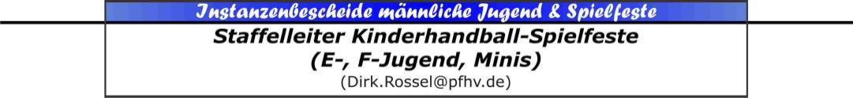

|  |  |  |  |  |  |
| --- | --- | --- | --- | --- | --- |
| **Nr.** | **520/01-17** | **betroffen** | **SG Ottersheim/Bellheim/Kuhardt/Zeiskam 3** | | |
| **Sp-Nr.** |  | **M-Spiel** |  | | |
| **Sp-Datum** |  | **Liga** | Moskitos (Minis) | | |
| **Grund** | Zurückziehen gemeldeter Mannschaften vor Rundenbeginn | | | | |
| **§§** | RO 25.1.14 | **Beweis** | Mail vom 21.08.2017 | | |
| **Sperre** |  | | | ***längstens:*** |  |
| **Geldstrafe** | 80 € | **Bemer-kung:** |  | | |
| **Gebühr** | 10 € |
| **Summe** | **90 €** |
| **Haftender** | **SG Ottersheim/Bellheim/Kuhardt/Zeiskam** | | | | |

|  |  |  |  |  |  |
| --- | --- | --- | --- | --- | --- |
| **Nr.** | **520/02-17** | **betroffen** | **HSG Eppstein/Maxdorf** | | |
| **Sp-Nr.** |  | **M-Spiel** |  | | |
| **Sp-Datum** |  | **Liga** | Moskitos (Minis) | | |
| **Grund** | Zurückziehen gemeldeter Mannschaften vor Rundenbeginn | | | | |
| **§§** | RO 25.1.14 | **Beweis** | Mail vom 01.09.2017 | | |
| **Sperre** |  | | | ***längstens:*** |  |
| **Geldstrafe** | 80 € | **Bemer-kung:** |  | | |
| **Gebühr** | 10 € |
| **Summe** | **90 €** |
| **Haftender** | **HSG Eppstein/Maxdorf** | | | | |

|  |  |  |  |  |  |
| --- | --- | --- | --- | --- | --- |
| **Nr.** | **520/03-17** | **betroffen** | **SV Bornheim** | | |
| **Sp-Nr.** |  | **M-Spiel** |  | | |
| **Sp-Datum** |  | **Liga** | Hornissen (F-Jugend) | | |
| **Grund** | Zurückziehen gemeldeter Mannschaften vor Rundenbeginn | | | | |
| **§§** | RO 25.1.14 | **Beweis** | Mail vom 29.08.2017 | | |
| **Sperre** |  | | | ***längstens:*** |  |
| **Geldstrafe** | 80 € | **Bemer-kung:** |  | | |
| **Gebühr** | 10 € |
| **Summe** | **90 €** |
| **Haftender** | **SV Bornheim** | | | | |

*|Dirk Rossel|*



*Müssen Spiele abgesetzt oder verlegt werden bzw. fallen sie aus, so sind die Heimvereine verpflichtet, innerhalb von 5 Tagen nach dem ursprünglichen Termin einen einvernehmlich festgelegten Nachholtermin zu nennen. Kommt keine Einigung zustande, wird das Spiel auf den Trainingsabend des Heimvereins oder in eine neutrale Halle in der dritten Woche nach dem ursprünglichen Termin amtlich angesetzt.*

***Achtung:*** *Die nachfolgend aufgeführten Beträge sind ohne Mehrwertsteuer. Aufgrund dieser Veröffentlichung -KEINE- Zahlung leisten! Die Verlegungsgebühren werden vierteljährlich im Nachhinein mit Rechnung einschl. MwSt.* *angefordert:   
30€=“****A****“ 50€=“****B****“ 20€=“****C****“ 30€=“****D****“ 5€=“****E****“ 0€=„****0****“*

|  |  |  |  |  |  |
| --- | --- | --- | --- | --- | --- |
| **Alters-klasse** | **Staffel/ Spiel-Nr.** | **neu Datum/Zeit/ Hallennummer** | **Teilnehmende Vereine***(****Heimverein****, Gast, Gast)* | **Gebühr für Verein** | **Gebühr** (A,B,...) |
| **mF** | Hornissen | 24.02.2018 | **TuS Neuhofen 1** |  | **O** |
| 13:30 Uhr | TuS Heiligenstein |
| 530 066 | ...140 | HSG Trifels 2 |
| **mF** | Hornissen | 24.02.2018 | **Tus Neuhofen 2** |  | **O** |
| 16:00 Uhr | HSG Eppstein/Maxdorf |
| 530 067 | ...140 | JSG Bobenh./R./Asselh./K. |
| **Minis** | Moskitos | 25.02.2018 | **TuS Neuhofen** |  | **O** |
| 14:00 Uhr | VSK Niederfeld |
| 540 054 | ...140 | TSG Friesenehim |

|  |  |  |  |  |  |  |  |  |  |
| --- | --- | --- | --- | --- | --- | --- | --- | --- | --- |
| **Alters-klasse** | **Staffel** | **Spiel-Nr.** | **neu Datum** | **neu Uhrzeit** | **neu Halle** | **Heim** | **Gast** | **Gebühr für Verein** | **Gebühr** (A,B,...) |
| **mB** | JPLMB | 320004 | 09.09.17 | 16:00 | 178 | HSG Lingenfeld/Schwegenheim | TV Offenbach | **TV Hochdorf** Hallenleerzeit durch Abmeldung mA2 aus JPLMA | **A** |
| **mB** | JBZmB2 | 322003 | 30.09.17 | 16:00 | 020 | HSG Landau/Land | SG Ott/Bell/Kuh/Zeis 2 | HSG Landau/Land | **A** |
| **mC** | JPLmC | 330 023 | 22.10.17 | 11:00 | 020 | HSG Landau/Land | JSG Mutterstadt/Ruchheim | HSG Landau/Land | **A** |
| **mC** | JPLmC | 330 010 | 16.09.17 | 17:30 | 042 | JSG Göllheim/Eisenberg | HSG Eppstein/Maxdorf | JSG Göllheim/Eisenberg | **A** |
| **mC** | JPLmC | 330004 | **11.11.17** | **15:45** | 134 | JSG Mutterstadt/Ruchheim | HSG Eppstein/Maxdorf | HSG Eppst/Maxd | **A** |
| **wB** | JVLwB | 421019 | **09.12.17** | **13:30** | 097 | TSV Kandel | HSG Landau/Land | TSV Kandel | **A** |
| **wC** | JKKwC2 | 432006 | 10.09.17 | 12:15 | 075 | TUS Heiligenstein | JSG Wörth/Hagebach | TUS Heiligenstein | **A** |
| **wC** | JKKwC2 | 432002 | 19.11.17 | 11:30 | 033 | HSG Dudenhofen/Schifferstadt | TUS Heiligenstein | TUS Heiligenstein | **A** |



**Alwin-Welsch-Gedächtnisturnier auf dem Großfeld in Nußdorf   
– eine Replik von Klemens Forler**

Bei herrlichem Wetter fanden sich 6 AH-Mannschaften auf dem Nußdorfer Sportplatz ein, um an alte Großfeldzeiten zu erinnern. Da gleichzeitig die Hallenrunde ihren ersten Spieltag hatte, war die Anzahl der Teilnehmer geringer als in den vergangenen Jahren. Präsident Friedhelm Jakob begrüßte alle Teilnehmer und zahlreiche Zuschauer unter ihnen auch der Nußdorfer Ehrenpräsident des Pfälzer Handballverbandes Rudi Eichhorn.

Die Spielergebnisse:

SVF Ludwigshafen - TSV Speyer              8:9

TV Nußdorf             - SVF Ludwigshafen   9:6

TV Ottersheim        - TSV Speyer             13:10

TV Ottersheim        - TuS Dansenberg       8:11

TuS Dansenberg    - TG Waldsee            10:9

TG Waldsee           - TV Nußdorf                9:9

TV Nußdorf             - TuS Dansenberg       8:9

Der TV Nußdorf sorgte mit seinen zahlreichen Helfern und Helferinnen für das leibliche Wohl, viele Spieler saßen noch lange nach Turnierende zusammen und fachsimpelten über die Spiele. Alle Spiele gingen verletzungsfrei über die Bühne unter der souveränen Leitung der SR Uwe Fischer und Volker Steiner vom gastgebenden TV Nußdorf, dem der Präsident für die hervorragende Organisation dankte.

*|Klemens Forler|*

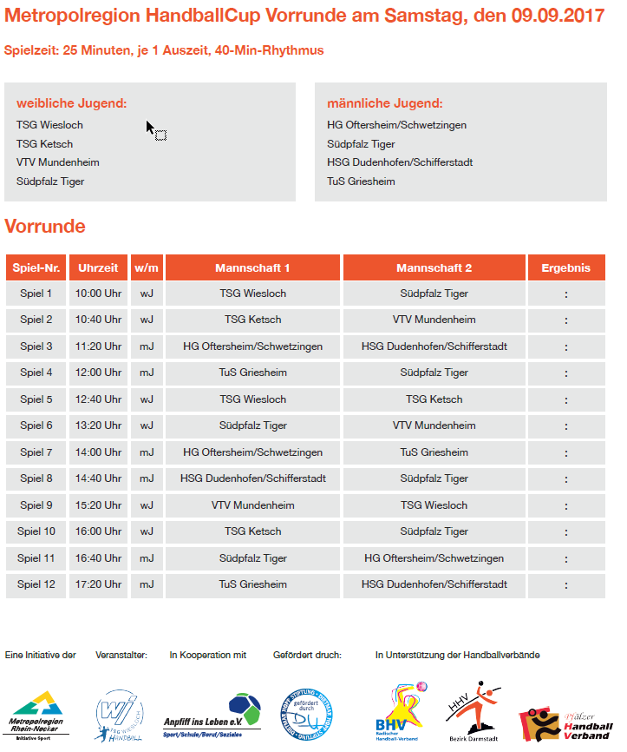

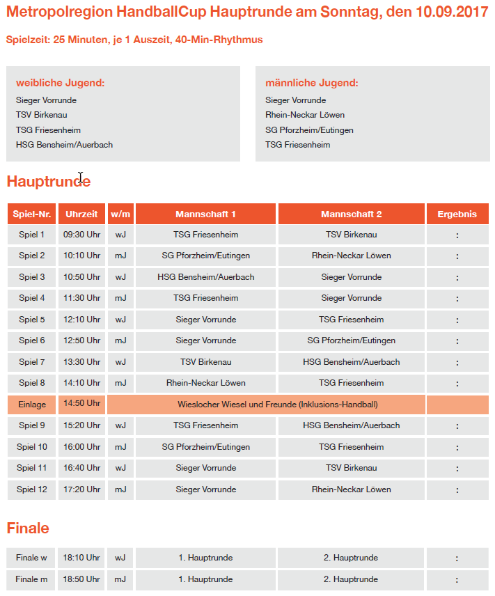



|  |  |  |
| --- | --- | --- |
| **Friedhelm Jakob**  *(Präsident)* |  | **N.N.**  *(Vizepräsident Organisation & Entwicklung)* |
| Siegmundweg 5, 67069 Ludwigshafen  *E-Mail:* Friedhelm.Jakobadpfhv.de  *Tel.:* 0621 - 68585354  *Mobil:* 0173 - 6075029  *Fax:* 0621 - 68554107 |  |  |

|  |  |  |
| --- | --- | --- |
| **Josef Lerch**  *(Vizepräsident Spieltechnik)* |  | **Manfred Köllermeyer**  *(Vizepräsident Recht)* |
| Theodor-Heuss-Str. 17, 76877 Offenbach  *E-Mail:* Josef.Lerchadpfhv.de  *Tel.:* 06348 - 7100  *Mobil:* 0170 - 7526586  *Fax:* 06348 - 7846 |  | Mozartstr. 15, 66976 Rodalben  *E-Mail:* Manfred.Koellermeyer@pfhv.de  *Tel.:* 06331-10286  *Mobil:* 0176-55044051  *Fax:* 06331-75544 |

|  |  |  |
| --- | --- | --- |
| **Christl Laubersheimer**  *(Vizepräsidentin Jugend)* |  | **Adolf Eiswirth**  *(Vizepräsident Finanzen)* |
| Im Kirchfeld 11, 67435 Neustadt  *E-Mail:* Christl.Laubersheimeradpfhv.de  *Tel:* 06327 - 9769877  *Fax:* 06327 - 9769878 |  | Schraudolphstr. 13, 67354 Römerberg  *E-Mail:* Adolf.Eiswirthadpfhv.de  *Tel.:* 06232 - 84945  *Fax:* 06232 - 7359808 |

|  |  |  |
| --- | --- | --- |
| **Rainer Krebs**  *(Vizepräsident Lehrwesen)* |  | **Marcus Altmann**  *(Schiedsrichterwart)* |
| Dr.-Rieth-Str. 9, 67354 Römerberg  *E-Mail:* Rainer.Krebsadpfhv.de  *Tel.:* 06232 - 74418 |  | Carl-Bosch-Str. 98, 67063 Ludwigshafen  *E-Mail:* Marcus.Altmannadpfhv.de  *Mobil:* 0173 - 2735857 |

|  |  |  |
| --- | --- | --- |
| **Norbert Diemer**  *(Männerwart)* |  | **Manfred Nöther**  *(Frauenwart)* |
| Hinterstr. 92, 67245 Lambsheim  *E-Mail:* Norbert.Diemeradpfhv.de  *Tel:* 06233 - 53131  *Mobil:* 0177 - 2360619  *Fax:* 06233- 3534183 |  | Im Vogelsang 75, 76829 Landau  *E-Mail:* Manfred.Noetheradpfhv.de  *Tel.:* 06341 - 83690 |

|  |  |  |
| --- | --- | --- |
| **Rolf Starker**  *(Verbandsjugendwart männlich)* |  | **Martina Benz**  *(Verbandsjugendwartin weiblich)* |
| Kettelerstr. 7, 67165 Waldsee  *E-Mail:* Rolf.Starkeradpfhv.de  *Tel:* 06236 - 415318  *Fax:* 06236 - 415319 |  | Birnbaumweg 1, 76756 Bellheim  *E-Mail:* Martina.Benzadpfhv.de  *Mobil:* 0177-3312712 |

|  |  |  |
| --- | --- | --- |
| **Sandra Hagedorn**  *(Geschäftsstelle)* |  | **Ewald Brenner**  *(Passstelle)* |
| Pfälzer Handball-Verband  Am Pfalzplatz 11, 67454 Haßloch  *E-Mail:* Geschaeftsstelleadpfhv.de  *Tel.:* 06324 - 981068  *Fax:* 06324 - 82291 |  | Weinbietstr. 9, 67259 Heuchelheim  *E-Mail:* Ewald.Brenneradpfhv.de  *Tel.:* 06238 - 929219  *Mobil:* 0171 - 4753334  *Fax:* 06238 - 4529 |



***Veröffentlichung:***

Das Mitteilungsblatt (MB) des PfHV erscheint i.d.R. wöchentlich als online-Ausgabe. Die rechtsverbindliche Form ist das online-MB! Die gegen Aufpreis ggf. zusätzlich bestellten Print-MB sind ausschließlich ein Service. Folglich ist das Datum der online-Veröffentlichung (siehe Kopfzeile) ausschlaggebend. Das online-MB wird permanent als Download auf www.pfhv.de angeboten und satzungemäß zusätzlich versendet. Hierfür wird weiterhin der bekannte Newsletter verwendet. *Achtung*: Ob oder welche Adressen im Newslettersystem eingetragen werden, sprich wer das MB per Newsletter erhält, bestimmt eigenverantwortlich jeder Verein. Jeder Verein kann permanent beliebig viele E-Mail-Adressen eintragen und jederzeit wieder löschen. Den Newsletter finden Sie unter dem Direktlink: [www.Newsletter.pfhv.de](http://www.Newsletter.pfhv.de)

***Verantwortung:***

Verantwortlich für die Zusammenstellung sind die Öffentlichkeitsbeauftragten des PfHV (Britta Flammuth & Martin Thomas), für den Inhalt der jeweilige Unterzeichner / Autor.

***Kosten / Abonnement / Kündigung:***

Mitglieder sind (§ 6 Abs. 2 der Satzung) verpflichtet, das amtliche Mitteilungsblatt (MB) digital zu beziehen, also nicht mehr auf dem Postweg. Der Jahresbezugspreis für die online-Version beträgt pro Verein pauschal 50,00 € ohne MWSt.; es können beliebig viele Empfänger des digitalen MB ins Newslettersystem (www.Newsletter.pfhv.de) eingetragen werden. Die zusätzlich zum online-MB gegen Aufpreis bestellten Print-Exemplare können bis 15.05. zum 30.06. bzw. bis 15.11. zum 31.12. gekündigt werden.

***Redaktionsschluss / Meldestelle:***

Redaktionsschluss ist für E-Mails an die Öffentlichkeitsbeauftragten *mittwochs um 17 Uhr*, für Faxe/Anrufe/… an die Geschäftsstelle *mittwochs um 9 Uhr*. Die Öffentlichkeitsbeauftragten können nur Infos per E-Mail und in der Formatvorlage für das MB bearbeiten. Faxe/Anrufe/… bitte an die Geschäftsstelle. *Bei Fragen:* [MBadpfhv.de](mailto:MB@pfhv.de) oder [Geschaeftsstelleadpfhv.de](mailto:Geschaeftsstelle@pfhv.de)

***Haftungsausschluss:***

Bei Nichterscheinen infolge höherer Gewalt entfällt die Lieferpflicht und ein Anspruch auf Rückerstattung des Bezugspreises besteht nicht.



***Öffentlichkeitsbeauftragte PfHV:***

Britta Flammuth ([Britta.Flammuthadpfhv.de](mailto:Sascha.Fochler@pfhv.de))

Martin Thomas (Martin.Thomasadpfhv.de)

**Geschäftsstelle PfHV**

**Leitung: Sandra Hagedorn**

***Anschrift:*** Pfälzer Handball-Verband

Am Pfalzplatz 11, 67454 Haßloch

***Öffnungsz.:***Mo / Mi / Do 🡪 8.00 - 13.00 Uhr

Fr 🡪 nach Vereinbarung

***Tel.:***06324 - 98 10 68

***Fax:***06324 - 82 29 1

***E-Mail:***[Geschaeftsstelleadpfhv.de](mailto:Geschaeftsstelle@pfhv.de)

Dieses MB wurde erstellt von:

**Martin Thomas**

**Passstelle PfHV**

**Leitung: Ewald Brenner**

***Anschrift:*** Passstelle PfHV

Weinbietstr. 9,

67259 Heuchelheim b. Frankenthal

***telefonische***

***Erreichbarkeit:*** Mo - Fr 🡪 10.00 – 17.00 Uhr

***Tel.:***06238 - 92 92 19

***Fax:***06238 - 45 29

***Handy:***0171 - 47 53 33 4

***E-Mail:***[Ewald.Brenneradpfhv.de](mailto:Geschaeftsstelle@pfhv.de)